Práce pro tento týden:

1. **Poslech s porozuměním**

<https://www.cambridge.org/gb/cambridgeenglish/catalog/secondary/more-2nd-edition/resources>

= POSLECHY K PRACOVNÍMU SEŠITU   
 – stáhnout do PC (soubor je komprimovaný, je potřeba ho rozbalit)   
 - uložte do PC tak, abyste věděli, kde poslechy jsou, budou se ještě hodit

**ZDE JE ČERVENĚ ZAŠKRTNUTO, KTERÝ SOUBOR SI STÁHNOUT:**

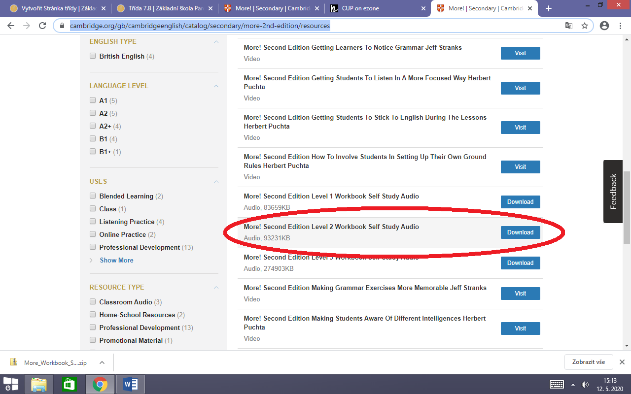

- pracovní sešit: 74/1  
 79/4  
 78/2 - **ke kontrole!!! do pondělí 18.5.** pouze výsledky ve wordu  
 **nový e-mail**: [pekova.benesovka@seznam.cz](mailto:pekova.benesovka@seznam.cz)

1. **Čtení s porozuměním**

- pracovní sešit: 78/1

- učebnice: 112 – číst + přeložit neznámá slovíčka

- doplnit chybějící informace docvičení dole- **ke kontrole!!!   
 do pondělí 18.5.** pouze výsledky ve wordu  
 **nový e-mail**: [pekova.benesovka@seznam.cz](mailto:pekova.benesovka@seznam.cz)